Kistolmács Község Önkormányzata Képviselő-testületének

/2020.(VII....) önkormányzati rendelete

a 2019. évi költségvetés végrehajtásáról

Indokolás

Az államháztartásról szóló 2011. évi CXCV. törvény (továbbiakban: Áht.), valamint az államháztartás számviteléről szóló 4/2013.(I.11.) Korm. rendelet értelmében a helyi önkormányzat a tárgyévet követően a vagyonának alakulásáról és a költségvetés végrehajtásáról beszámolót készít. Az Áht. 91.§ (1) bekezdése alapján a beszámoló alapján a költségvetés végrehajtásáról a képviselő-testület rendeletet alkot. A képviselő-testület a rendelet megalkotásakor elfogadja az önkormányzat pénzmaradványát és dönt annak felhasználásáról.
Az államháztartás számviteléről szóló 4/2013.(I.11.) Korm. rendelet (továbbiakban: Áhsz.) 6.§ (2) bekezdésében foglaltaknak megfelelően a zárszámadási rendelet-tervezet előterjesztésekor a képviselő-testület részére tájékoztatásul be kell mutatni a jogszabályi előírásoknak megfelelően a gazdálkodásról készült számszaki jelentést (a bevételek és kiadások alakulását), az összevont adatokat magába foglaló egyszerűsített mérleget, eredménykimutatást, vagyonkimutatást, valamint az összevont maradványkimutatást.
A képviselő-testület részére tájékoztatásul be kell nyújtani a kincstár Áht. 68/B. § szerinti ellenőrzése keretében a helyi önkormányzat éves költségvetési beszámolójával kapcsolatosan elkészített jelentését, azonban a Magyar Államkincstár (továbbiakban: MÁK) a beszámoló vonatkozásában ilyen ellenőrzést nem végzett.

Az Áhsz. 30.§ (3) bekezdése alapján az önkormányzat beszámolójában szereplő vagyonkimutatásnak a mérlegben szereplő eszközökön kívül tartalmaznia kell a „0”-ra leírt eszközök, a használatban lévő kisértékű immateriális javak, tárgyi eszközök, készletek, a 01., 02. számlacsoportban nyilvántartott eszközök, és a nemzeti vagyonról szóló 2011.évi CXCVI. törvény 1.§ (2) bekezdés g) és h) pontja szerinti kulturális javak és régészeti leletek állományát is.

A költségvetési szervek belső kontrollrendszeréről és a belső ellenőrzésről szóló 370/2011.(XII.31.) Korm. rendelet 11.§ (1) és (2a) bekezdései értelmében a
„(1) A költségvetési szerv vezetője köteles az 1. melléklet szerinti nyilatkozatban értékelni a költségvetési szerv belső kontrollrendszerének minőségét.
(2a)...A vezetői nyilatkozatot a polgármester a zárszámadási rendelet tervezetével együtt terjeszti a képviselő-testület elé.”

A zárszámadáshoz csatolni szükséges továbbá a MÁK által elkészített 2019.évi összevont (konszolidált) beszámolót, mely nettósított módon tartalmazza az önkormányzat elemi beszámolóinak adatait.

A hivatkozott jogszabályok alapján Kistolmács Község Önkormányzata 2019. évi költségvetésének végrehajtását az alábbi szöveges beszámoló egészíti ki, amely egyúttal a zárszámadási rendelet-tervezet indoklása is.

I. AZ ÖNKORMÁNYZATI FELADATELLÁTÁS ÉRTÉKELÉSE

Kistolmács Község Önkormányzata 2019. évi költségvetését az 5/2019. (II.20.) önkormányzati rendelettel 72.169.079 Ft főösszeggel alkotta meg. Az év folyamán több módosításra került sor, melyet a képviselő-testület által meghozott döntések, a központi költségvetési kapcsolatokból származó források rendeleten történő átvezetése, valamint a folyamatos gazdálkodás biztosítása indokolt. Ez ezáltal a módosított bevételi és kiadási főösszeg 105.213.495 Ft-ra emelkedett. Kistolmács Község Önkormányzata a 2019. évi gazdálkodása során a tervezett előirányzatokból 101.879.775 Ft bevétellel és 56.381.459 Ft kiadással teljesítette az évet.

II. A 2019.ÉVI BEVÉTELI ÉS KIADÁSI ELŐIRÁNYZATOK ÉS TELJESÍTÉSEK

1. Bevételek teljesítése

A bevételi előirányzat 101.879.775 Ft-ra teljesült (finanszírozási bevételekkel együtt), mely a módosított előirányzat 97%-a. Ezen belül a bevételek összetétele az alábbiak szerint alakult.

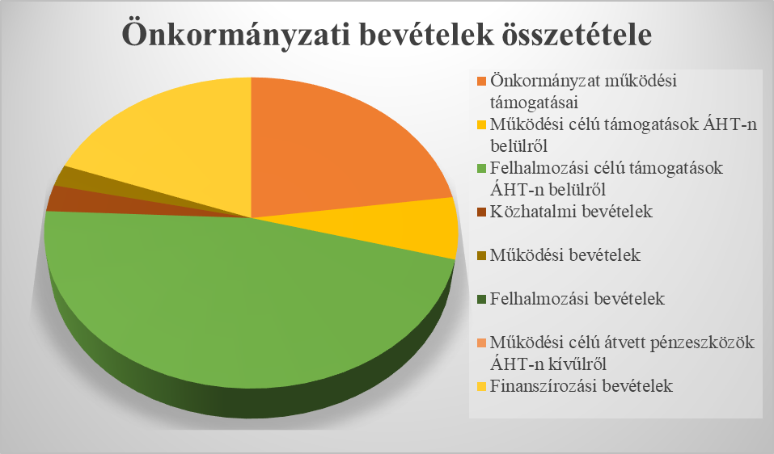

Önkormányzat működési támogatása
A helyi önkormányzatok működésének általános támogatása címen a központi költségvetésből származó támogatásokat szerepeltetjük. A folyósított támogatások összege 13.693.386 Ft, mely 1,9 millió Ft-tal kevesebb mint az előző évi. Ezen összeget a település – üzemeltetéshez kapcsolódó feladatellátás támogatására - közutak, köztemető, közvilágítás, zöldterület gazdálkodással kapcsolatos feladatok ellátására, valamint egyéb kötelező feladatok támogatására fordítottuk. A központi költségvetésből származó támogatásokon belül az önkormányzatok szociális és gyermekjóléti feladataihoz 7.035.515 Ft-ot (mely tartalmazza a falugondnoki szolgáltatás ellátásához kapcsolódó 3.100.000 Ft-ot, falugondnoki kiegészítő támogatást, valamint a falugondnok jogszabályban meghatározott szociális ágazati pótlékának éves összegét), a kulturális feladatokhoz 1.800.000 Ft-ot finanszírozást adott a központi költségvetés. A helyi önkormányzatok kiegészítő támogatásai jogcímen érkezett 708.660 Ft ami a szociális célú tüzelőanyag vásárláshoz kapcsolódó pályázaton elnyert 2019. évi támogatási összege.

Működési célú támogatások államháztartáson belül
Itt mutattuk ki az államháztartáson belülről érkező támogatásokat, pénzeszközöket. Államháztartáson belüli bevételek között számoltuk el az elkülönített állami pénzalapból a közmunkaprogram keretein belül megvalósuló foglalkoztatásra érkező pénzeszközöket. A Start közmunkaprogramban foglalkoztatottak személyi és dologi kiadásaira 6.407.877 Ft-ot biztosított a központi költségvetés. Ezen kívül a nyári diákmunka finanszírozására érkezett 131.306 Ft. Központi költségvetési szervektől származó bevétel soron a visszautalt Bursa támogatás összegét, 50.000 Ft-ot mutatunk ki. Szintén a működési célú támogatások államháztartáson belülről rovatot került könyvelésre az őstermelői támogatás 2019. évi összege 51.039 Ft összegben, illetve a Dél-Zala Murahíd Letenye Térségi Társulástól orvosi ügyeleti ellátáshoz kapcsolódó költségek kompenzálására kapott támogatás.

Felhalmozási célú támogatások államháztartáson belül
Felhalmozási célú önkormányzati támogatások összege 47.348.298 Ft-ra teljesült. Ezen összegből a közmunka program keretein belül megvalósuló eszközvásárlásokhoz, beruházásokhoz 2.160.270 Ft támogatást kaptunk a Kormányhivataltól. A fejezeti kezelésű előirányzatokon belül EU-s támogatás érkezett a VP6-.7.2.1-7.4.1.2-16 „Külterületi helyi közutak fejlesztése...” projekt kapcsán a hegyi út felújítására 22.543.928 Ft összegben. Valamint az egyéb fejezeti kezelésű Magyar Falu Program keretében elnyert „Temető fejlesztése” című pályázat kapcsán 22.644.100 Ft pályázati forrás íródott jóvá.

Közhatalmi bevételek
A Képviselő-testület a helyi adók mértékét a helyi sajátosságokhoz igazodva, a gazdálkodási körülményeket és az adózók teherviselési képességeihez mérten, azokat figyelembe véve alkotta meg.
Gépjárműadóból befolyt összegekből a központi költségvetési törvény szerint továbbra is a kivetett adó 40% marad az önkormányzatnál. Az önkormányzat által kivetett adó helyben maradó összegéből 552.947 Ft folyt be az elmúlt évben.
Az adóbevételek közül jelentős rész továbbra is az iparűzési adó bevétel, amely 1.826.267 Ft összegben realizálódott. A tárgyévi bevétel összege függ az előző évben fizetett adóelőleg összegétől, az adózók által visszaigényelt és részükre visszautalt túlfizetés, illetve hátralék összegétől is.
Egyéb áruhasználati és szolgáltatási adóból, azaz idegenforgalmi adóból származó bevétel 399.000 Ft volt.
Egyéb közhatalmi bevételek között mutatjuk ki a késedelmi pótlékból eredő befizetéseket, ami 2019. évben 25.734 Ft-tal realizálódott.
Közhatalmi bevételek összege mindösszesen 2.803.948 Ft.

Működési bevétel
A vagyonhasznosításból származó bevételek, azaz a helyiségek, önkormányzati területek bérbeadásából származó bevételek itt kerültek elszámolásra. Ebből eredő tulajdonosi bevétel 1.632.962 Ft. A temetőfenntartási hozzájárulási díjból 15.000 Ft bevételünk keletkezett. A biokertészetben termelt zöldségek értékesítésből 631.470 Ft bevételünk származott, mely az előző évi teljesítéshez hasonlóan alakult. Kamatbevételből 25 Ft, készpénzes kerekítésből 6 Ft jövedelem realizálódott.
Az önkormányzat működési bevétele mindösszesen 2.279.463 Ft, mely a módosított előirányzathoz képest 50 % -os teljesítést jelent.

Finanszírozási bevételek
Előző évi pénzmaradvány felhasználás összege 18.034.354 Ft. Az államháztartáson belüli megelőlegezések címen 1.624.881 Ft került önkormányzatunk részére kiutalásra a központi költségvetésből, mely összeget év közben vissza is vonja a nettó finanszírozás keretén belül a MÁK.

2. Kiadási előirányzatok teljesítése
Az összevont kiadási előirányzat 2019. évben 56.381.459 Ft-ra teljesült a finanszírozási kiadásokkal együtt, mely a módosított költségvetési előirányzatok 54 %-a.

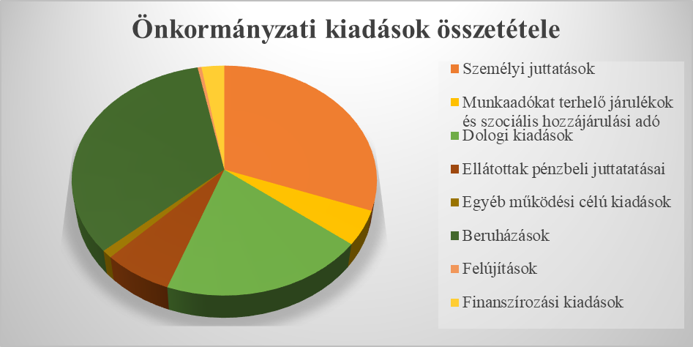

Személyi juttatások
A kiadási oldalon a kiemelt előirányzatokon belül az önkormányzat személyi kiadásai 17.305.267 Ft-ban teljesültek, mely összeg tartalmazza a 2019. évre jutó egyéb bérjellegű kifizetéseket is.

Munkaadókat terhelő járulékok
A törvényi előírásnak megfelelően a személyi juttatásokhoz kapcsolódó munkaadókat terhelő járulékok és szociális hozzájárulási adó összege került kifizetésre, mindösszesen 2.752.885 Ft összegben.

Dologi kiadások
A dologi kiadások az önkormányzat működtetésével kapcsolatban felmerült kiadásokból tevődnek össze. Az önkormányzat összességében 11.259.184 Ft összeget fordított dologi kiadásokra. Kötelező önkormányzati feladataink ellátása, az ezen feladatokra fordított anyag jellegű ráfordítás, a szolgáltatási és karbantartási kiadások kormányzati funkciónként az alábbiak szerint alakultak: falugondnoki szolgáltatásra 1.291.401 Ft-ot, közvilágításra 720.723 Ft-ot, zöldterület kezelésre 335.207 Ft-ot, közéggazdálkodásra 535.550 Ft-ot és például közművelődési feladatokra 1.912.380 Ft-ot fordítottunk.

Ellátottak pénzbeli juttatásai
A szociális juttatások tekintetében az éves kifizetés a módosított tervhez képest 97%-ban teljesült. Egyéb, nem intézményi ellátások összege 3.798.205 Ft volt, mely az önkormányzat szociális rendeletében adható települési támogatásokat tartalmazza, valamint a 2019. évi szociális célú tüzelőanyag váráslás kiadását.

A helyi önkormányzatok előző évi elszámolásából származó kiadások
A helyi önkormányzatok előző évi elszámolásából származó kiadások rovata 207.306 Ft ráfordítással teljesült.

Működési célú támogatások államháztartáson belülre
Az államháztartáson belüli működési célú támogatások összege 18.800 Ft társulási tagdíjból 18.800 FT Európai Területi Társulási tagdíjból, 76.865 Ft-os belső ellenőrzési feladatok ellátásához való hozzájárulásból, 265.458 Ft-os közfoglalkoztatás keretében 2018. évről fennmaradó bérelőleg visszafizetéséből áll.

Működési célú átadott pénzeszközök államháztartáson kívülre
2019. évben mindösszesen 16.285 Ft működési célú támogatást fizettünk ki, ami két civil szervezet tagdíját tartalmazza.

Beruházások
2019. évben megvalósított beruházások értéke 18.924.045 Ft volt, amely a tervezett 72,4 %-a. A VP6-7.2.1-7.4.1.2-16 sorszámú külterületi helyi közutak fejlesztése elnevezés pályázat keretén belül erő és munkagép beszerzése történt 17.077.309 FT értékben. Ezen kívül vásároltunk informatikai eszközöket (nyomtató, laptop) 473.160 Ft értékben, a művelődési házba. Traktor fronthidraulika 762.000 Ft értékben, a falugondnoki gépjárműhöz utánfutó és GPS 463.037 Ft értékben került beszerzésre. A Délzalai Víz és Csatornamű Zrt kompenzációja keretén belül vagyonértékelés került beszerzésre.

Felújítás
2019. évben 250.000 Ft-ot fordítottunk a 258. hrsz alatti ravatalozó épület bővítésének építészeti tervei elkészíttetésére.

Finanszírozási kiadások
A finanszírozási kiadások az államháztartáson belüli megelőlegezés összegét tartalmazzák, melyet a MÁK a nettó finanszírozás keretén belül, pénzforgalom nélkül von vissza önkormányzatunktól.

3.Létszámgazdálkodás
Az engedélyezett városi szintű módosított létszámkeret átlagosan 9 fő. 2019. évben az önkormányzat a közmunka foglalkoztatás keretében 6 fő részére teremtett munkalehetőséget. Továbbra is 1 fő fizikai dolgozó látja el a város és községgazdálkodási feladatokat és 1 fő közalkalmazott látja el községünkben a falugondnoki feladatokat. A települést pedig a főállású polgármester vezeti.

III. A VAGYON VÁLTOZÁSA

- ESZKÖZÖK

Megnevezés | 2018 | 2019
A) Nemzeti vagyonba tartozó befektetett eszközök | 183.252.728 | 236.953.452
B) Nemzeti vagyonba tartozó forgóeszközök | 0 | 0
C) Pénzeszközök | 17.998.745 | 45.567.560
D) Követelések | 1.194.992 | 1.191.557
E) Egyéb sajátos elszámolások | 70 | 70
F) Aktív időbeli elhatárolások | 0 | 0

A) Nemzeti vagyonba tartozó befektetett eszközök
Az immateriális javak tekintetében az előző évi állományhoz képest 527.844 Ft-os csökkenés prognosztizálható, ami az év közben elszámolt terv szerinti értékcsökkenés hozadéka. A beszerzett vagyonértékelés itt jelentkezik, azonban a csökkentő tételek hatását nem tudja kompenzálni, így továbbra is negatív előjelű változás prognosztizálható.

A tárgyi eszközöknél három nagy csoportot tudunk megkülönböztetni: az ingatlanok és a kapcsolódó vagyoni értékű jogok, a gépek berendezések, felszerelések, járművek és a beruházások, felújítások. Az ingatlanok és a gépek, berendezések, felszerelések, járművek képezik az önkormányzati vagyon jelentős hányadát. Az állományi érték az előző évhez képest jelentősen 13.264.907 Ft-tal növekedett. Ezen belül az ingatlanok és a kapcsolódó vagyoni értékű jogok állománya esetében növelő tétel nem jelentkezett, csökkenő tételként számszerűsíthető a terv szerinti értékcsökkenési leírás. A gépek és berendezések esetében értéknövelő beszerzésként jelenik meg a nem kisértékű tárgyi eszközök beszerzése példaként erő és munkagépek, front hidraulika. Csökkentő tétel volt az értékcsökkenés elszámolása és a selejtezések, amelyek összege összességében nem haladja meg az év közbeni gépbeszerzések értékét. Így a vagyonmérleg 17.176.343 Ft-os pozitív állományváltozást mutat. A beruházások, felújítások állománya szintén nőtt az előző évihez képest, mivel a 2018. évi záró állomány 0 Ft volt, 2019-ben 250.000 Ft a záró mérlegérték, ami a ravatalozó épület tervét tartalmazza.

A befektetett pénzügyi eszközök állományában változás nem történt az előző évhez képest. 2019. évi záró állományként 10.000 Ft részesedést tartunk nyilván, amely a Délzalai Víz és Csatornamű Zrt.-ben nyilvántartott 0,001.%-os üzletrészünk.

A koncesszióba, vagyonkezelésbe adott eszközök állományában jelentős összegű növekedés tapasztalható, ami a Dél-Zalai Vízmű által rendelkezésünkre bocsátott vagyonértékelési dokumentáció alapján elvégzett értékmódosítás következménye.

B) Nemzeti vagyonba tartozó forgóeszközöknek továbbra sincs év végi állománya.

C)Pénzeszközök a pénzforgalmi számlák 2019. december 31-i állapotának megfelelő egyenlegeit foglalja magában. Az elszámolási számla egyenlege 37.925.482 Ft (ami tartalmazz a Magyar Falu Program keretében elnyert támogatás összegét), a közfoglalkoztatási alszámla egyenlege 1.383.144 Ft, a támogatási program előlegének célelszámolási alszámláján 5.373.544 Ft, az idegenforgalmi adó beszedési számla év végi egyenlege 770.800 Ft és a gépjárműadó számla egyenlege 114.590 Ft volt. Az előző évhez képest a pénzeszközök állományában jelentős növekedés tapasztalható, ami az üzleti évek között áthúzódó elnyert projektek hozadéka.

D)Követelések mérleg szerinti értéke 1.191.557 Ft. Ezen belül:
- költségvetési évben esedékes követelések: 845.199 Ft, ezen összeg az értékvesztéssel elszámolt adóköveteléseket, illetve szolgáltatás nyújtásból és készletértékesítésből fennálló követelést tartalmazza
- költségvetési évet követően esedékes követelések: 0Ft
- követelés jellegű sajátos elszámolások: 346.358 Ft, ami a forgótőke és az adott előlegek összessége.

E) Egyéb sajátos elszámolások állományában változás nem tapasztalható. Itt a számviteli szabályok által szerepeltetni kell az előzetesen felszámított levonható forgalmi adó és fizetendő forgalmi adó tárgyidőszaki állományának az egyenlegét.

F) Aktív időbeli elhatárolásoknak nincs év végi állománya.

- FORRÁSOK

Megnevezés | 2018 | 2019
G) Saját tőke | 184.583.420 | 256.321.480
H) Kötelezettségek | 1.453.764 | 1.944.917
I) Kincstári számlavezetéssel kapcsolatos elszámolások | 0 | 0
J) Passzív időbeli elhatárolások | 16.409.351 | 25.446.242

G) Saját tőke
A saját tőke elemei között számszerűsíthető a nemzeti vagyon induláskori értéke, az egyéb eszközök induláskori értéke és változásai, a felhalmozott eredmény és a mérleg szerinti eredmény. A nemzeti vagyon induláskori értékében állomány növekedés tapasztalható, ami a koncesszióba, vagyonkezelésbe adott eszközök állományában történő pozitív változás következménye. Az egyéb eszközök induláskori értékében az előző évhez képest változás nem tapasztalható. A felhalmozott eredmény értékét növeli az év elején átvezetésre kerülő 2018. évi eredmény. Mérleg szerinti eredmény a tevékenységek eredményéből és a pénzügyi műveletek eredményéből áll. A tevékenység eredményének összegét a költségvetési évre járó nettó eredményszemléletű bevételek, a feladatellátást terhelő költségek, ráfordítások különbözete határozza meg. A 2019. évi mérleg szerinti eredmény összege 29.494.151 Ft-ban határozható meg.

H) Kötelezettségek állománya 2019. december 31-én 1.944.917 Ft. A mérlegérték tartalmazza az adótúlfizetéseket, az államháztartáson belüli megelőlegezést továbbá a szállítók felé esetlegesen fennálló kötelezettségünket (utóbbi önkormányzatunkat nem terheli). Ezen belül:
- költségvetési évben esedékes kötelezettség: 444.686 Ft, ami vízmű felé fennálló kompenzációs kötelezettségünk
- költségvetési évet követően esedékes kötelezettség: 967.115 Ft, államháztartáson belüli megelőlegezés visszafizetés
- kötelezettség jellegű elszámolások: 535.116 Ft, a túlfizetéseket tartalmazza

J) Passzív időbeli elhatárolások olyan mérlegtétel, amely a számviteli szabályok alapján korrigálja a bevételeket, költségek és ráfordítások tárgyévben figyelembe vehető összegeit, továbbá az elmúlt években pályázati támogatási összegekből megvalósult beruházásokhoz és a térítésmentesen kapott tárgyi eszközökhöz kapcsolódik.

A mérleg átfogó elemzése során tapasztalhatjuk, hogy egyes vagyonelemek (tárgyi eszközök, pénzeszközök, saját tőke, kötelezettségek, passzív időbeli elhatárolás) értékében növekedés, míg más mérlegtételek (követelések) esetében csökkenés következett be. Ezen változások összesített eredménye megemelte a mérlegfőösszeget 81.266.104 Ft-al. Így 2019. év végén a mérlegfőösszeg 283.712.639 Ft-ban határozható meg.

A 2019.évi gazdálkodásunkat összegezve megállapítható, hogy az önkormányzat nagyon takarékos gazdálkodás mellett a kötelező és önként vállalt feladatait az előírt módon és keretek között a törvényben meghatározottak szerint végezte. Az önkormányzat 2019. évi működése és gazdálkodása összességében megfelelt a gazdaságosság, a hatékonyság és az eredményesség követelményeinek. A feladatok ellátása zavartalanul, az előző év színvonalának megtartásával történt. Összegezve elmondható, hogy a 2019. évi gazdálkodás pénzügyi szempontból stabil volt, a kötelezettségeknek maradéktalanul eleget tett az önkormányzat.

Tisztelt Képviselő-testület az előterjesztés alapján kérem a 2019. évi költségvetés végrehajtásáról szóló mellékelt rendelet-tervezet elfogadását.

Kistolmács, 2020. július 02.

Birkás Zoltán s.k
polgármester

